**昆山市教师发展中心**

**教学设计评选活动通知**

各中小学、幼儿园：

现将江苏省教师培训中心文件转发各校，请自行组织教师自愿参赛！

附件1：关于举办江苏省第十三届“蓝天杯”小学、初中部分学科和幼教优秀教学设计评选活动的通知

附件2：小学、初中部分学科和幼教优秀教学设计有关要求



昆山市教师发展中心

二〇一八年十月二十六日

附件1：

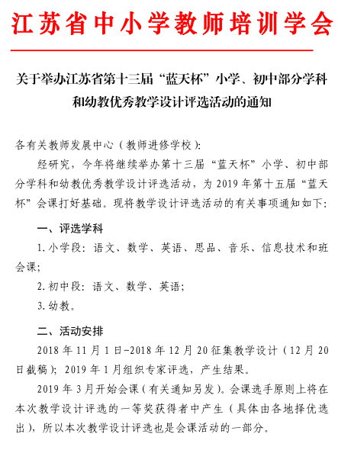

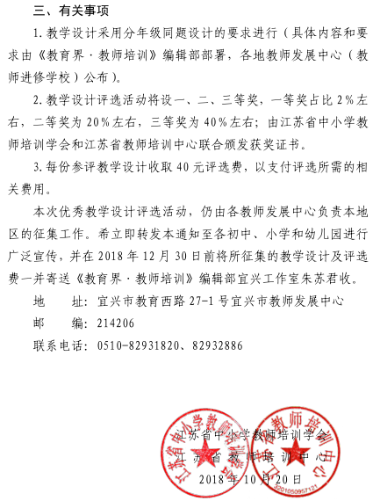

附件2：

小学、初中部分学科和幼教优秀教学设计评比

有关要求

一、统一内容

1.小学

|  |  |  |  |  |  |
| --- | --- | --- | --- | --- | --- |
| 学科 | 级段 | 内容 | 学科 | 级段 | 内容 |
| 语  文  (3.28) | 一 | 小公鸡和小鸭子 | 思  品  (9.26) | 三 | 感恩父母 |
| 二 | 新教材 | 四 | 抄袭害了谁 |
| 三 | 新教材 | 五 | 男生女生不一样 |
| 四 | 三顾茅庐 | 六 | 隔海相望 |
| 五 | 神奇的克隆 | 音乐  (9.26) | 三 | 顽皮的小杜鹃 |
| 六 | 螳螂捕蝉 | 四 | 雨中交响 |
| 数  学  (5.9) | 一 | 认识元角分 | 五 | 美丽的星座 |
| 二 | 角的初步认识 | 六 | 唱得幸福落满坡 |
| 三 | 年、月、日 | 信息  技术  (9.26) | 三 | 设置个性桌面 |
| 四 | 解决问题的策略 | 四 | 插入图片 |
| 五 | 和与积的奇偶性 | 五 | 画正多边形 |
| 六 | 确定位置 | 六 | 机器人传感器 |
| 英  语  (5.23) | 三 | Unit8 We're twins! | 班会  （9.26） | 三 | 我是劳动小能手 |
| 四 | Unit8 How are you? | 四 | 幸福在哪里 |
| 五 | Unit8 Birthdays | 五 | 向快乐出发 |
| 六 | Unit8 Our dreams | 六 | 祖国在我心中 |
| 苏教版 都是第一课时 班会给出的是主题苏教版 | | | | | |

2.初中

|  |  |  |  |  |
| --- | --- | --- | --- | --- |
| 科目/年级 | 初一 | 初二 | 初三 | 说明 |
| 语文  (10.10) | 第四单元  13《植树的牧羊人》 | 第四单元  16《昆明的雨》 | 第四单元  16《孤独之旅》 | 苏教版  都是第一课时 |
| 数学  (10.10) | 第二章 第59页  数学活动《算“24”》 | 3.1《勾股定理》 | 5.1《二次函数》 |
| 英语  (10.10) | Unit 4 My Day  Welcome to the unit | Unit 3 A day out  Welcome to the unit | Unit 6 TV programmes  Welcome to the unit |

3.幼教

|  |  |  |  |
| --- | --- | --- | --- |
| 级段 | 小班 | 中班 | 大班 |
| 内容 | 花儿朵朵 | 我的好朋友 | 绿色家园 |
| 给出的是主题 五大领域均可 (4.12) | | | |

二、统一教学设计组成

1．组成部分

（1）[课题（学科和年级）] （2）[教材简解] （3）[目标预设] （4）[重点、难点] （5）[设计理念] （6）[设计思路] （7）[教学过程]

2．注意

（1）前六个部分不超过1000字，若超过要扣分。

（2）“设计”教学时间均为第一课时。

三、统一打印要求

标题用三号字黑体，标题下方打印作者单位、作者姓名、邮政编码，正文用小四号宋体，打印成标准A4文本。